INFORME AMBIENTAL

En el marco de la celebración del IV REINADO DEL TURISMO Y DEL MEDIO AMBIENTE, se adelantaron actividades encaminadas a la protección, conservación y generación de cultura ambiental, tales como:

- Creación del grupo de niños “Cuida Palos”, contando con 13 niños participantes, a quienes se les dio charla relacionada con el cuidado del medio ambiente y se les invito a participar en las diferentes actividades relacionadas con la protección del planeta.” Porque enseñar a cuidar el medio ambiente es enseñar a valorar la vida”
- Se realizo jornada de sembraton en la vereda la Argentina, predio el manantial, en donde se plantaron arboles nativos como tachuelo, borrachero y guayacán Manizales, con la participación de las 14 candidatas, director Regional de la Corporación Autónoma Regional-CAR, secretaria de Ambiente, Autoridades Municipales, niños” Cuida Palos” y comunidad.
- Creación de un mural alusivo al medio ambiente con las candidatas al reinado y los niños “cuidapalos”, como símbolo de compromiso con el cuidado de los nuestros ecosistemas, quienes se llevaron un mensaje de protección y responsabilidad con nuestro planeta, como medidas de mitigación del cambio climático, la desaparición de la biodiversidad y la contaminación por desechos bajo las acciones de prevenir, detener y revertir.
- Se realizo entrega de canecas a diferentes entidades del municipio como herramienta pedagógica para el manejo de residuos sólidos, cabe resaltar que la entidad que dono los elementos fue la Clínica Santa maría del Lago por gestión realizada en cabeza del señor alcalde Misael Duarte.
- Entrega de material vegetal a diferentes entidades y funcionarios del Municipio para la reforestación de diferentes predios de la municipalidad como medidas de preservación de aguas y protección de los ecosistemas.
- Se brindo apoyo en el desfile de carrozas de las diferentes candidatas, quienes realizaron su presentación y explicación de su traje de fantasía, el cual tenia enfoque ambiental como componente de conciencia y sostenibilidad ante el ambiente y sus desafíos, incentivando acciones tendientes a la mitigación del cambio climático a estas y futuras generaciones.

Material fotográfico

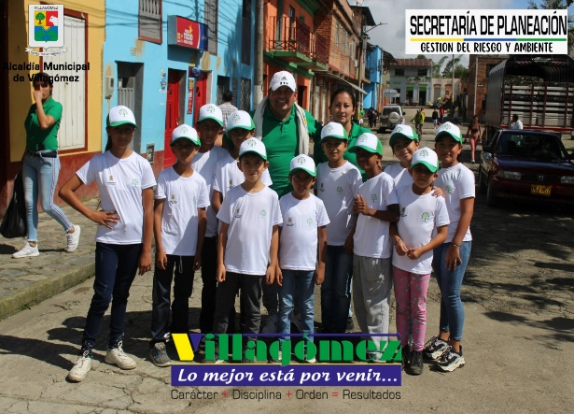 | 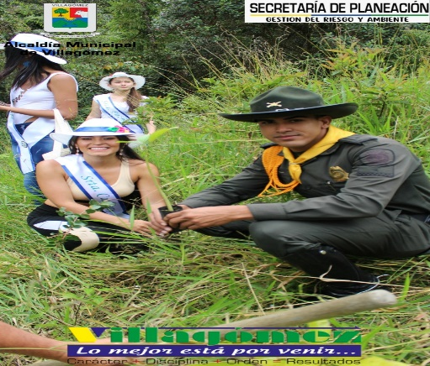
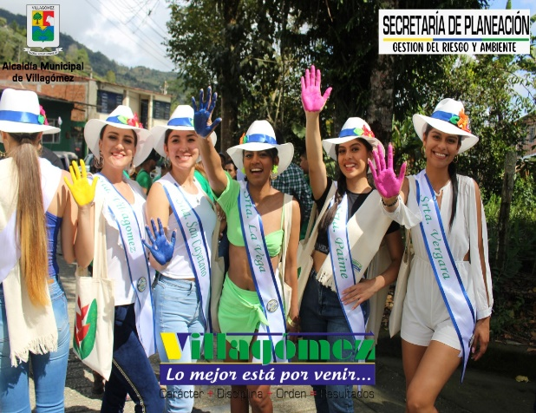 | 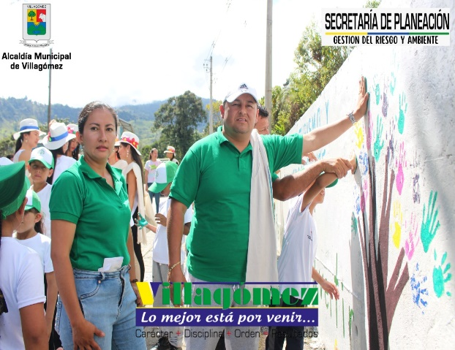
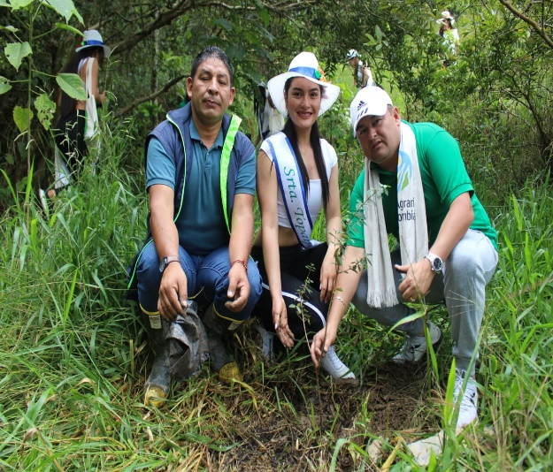 | 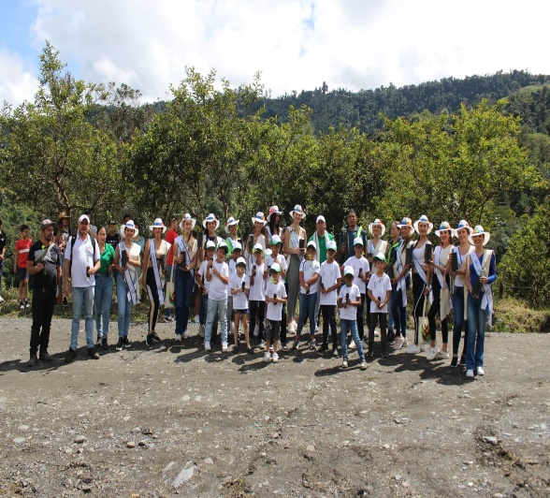
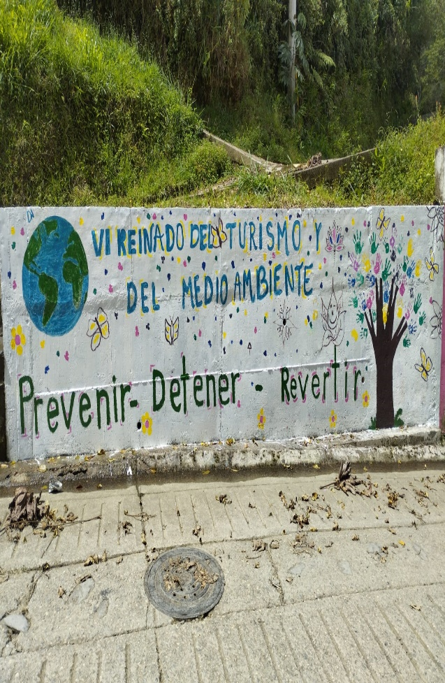 | 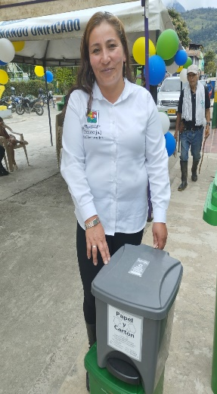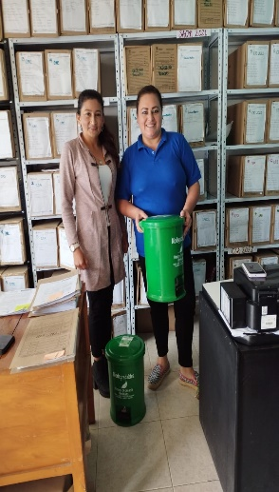
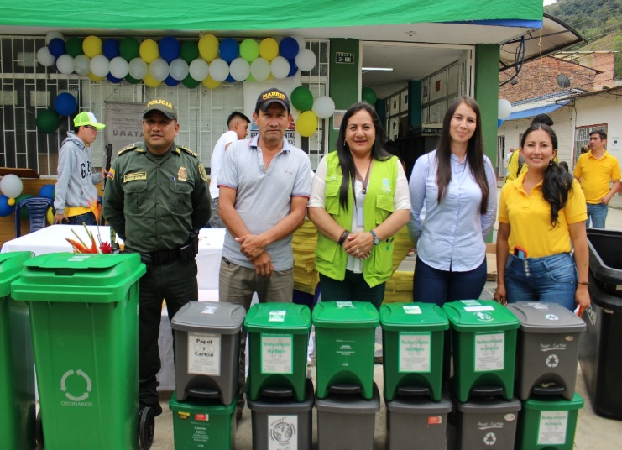 | 



